臺北市育成高級中學114學年度第1學期午餐訂購須知
- 學校提供午餐之目的及意義：
提供師生於校內進食符合安全衛生營養均衡的飲食，藉由團體飲食生活，培養學生不偏食、尊重他人及愛物惜物之良好飲食習慣，並透過午餐計畫得以整合健康飲食、永續環境、本土農業、政策補助、生命教育、照顧弱勢等社會目的。
- 內容說明：
  - 供應對象：以本校師生為訂餐對象。
  - 供應時間：學期間上課日12:00（半天課直接放學）。
  - 供應內容：
餐點 | 每日供應一主食、二主菜、二副菜  排狀主餐每月8次（菜單及各菜色食材明細每月公告於學校網站）
水果 | 每週供應2次水果
乳品 | 每週供應1次乳品(可以入菜方式呈現)
湯品 | 配合增加菜單變化性每週供應1次湯品
- 訂餐方式：
  - 訂餐以「期」為單位（不接受單日訂餐），填寫班級訂餐單(附表一)；一期為114年9月1日至115年1月19日(配合學校上課日)，以訂餐單調查需求，於訂購單上勾選「需要訂桶餐」者，視同確定會繳交餐費，因此請家長和同學們務必審慎思考，確定要訂餐再進行填寫。
  - 114學年度第1學期供餐自114年9月1日(一)至114年1月19日(五)止，每人每一餐費為75元，以實際供餐日期計算，合計日數為95天，總計金額為95日75元=7,125元/人。
  - 加訂餐或退餐每期以辦理一次為限，退餐者退費於學期末批次辦理。欲加退訂餐，請以班級為單位，於每月15日~20日中午之前將「午餐加訂餐申請表」（附表二）送交至學務處衛生組，並至總務處出納組繳交加訂費用，完成加訂及繳費之班級於次月1日起加退訂餐者可開始用餐或停止用餐，未繳費者逾時不予處理。
  - 如逢校外教學或公假才可辦理單日退費，需於7天前(上班日) 完成申請（如附表三），無提出退費申請者，恕不予退費。
  - 除上述原因外如欲加退餐者，異動辦理以一次為限(加訂者訂餐至學期末、退訂者退訂至學期末)請思考清楚，不得申請單日加退餐。
- 繳(退)費方式：
  - 開學後將依照訂餐調查表製做班級訂餐確認單並請導師簽名(膳食股長務必於114年9月3日10:00前繳回學務處確認訂餐人數)，將依此單單製作三聯單收費。
  - 欲加、退餐者每學期以辦理一次為限，依據訂餐方式至學務處衛生組辦理，經核定後，至總務處出納組進行餐費補繳或退費申請。
  - 辦理退餐請填具申請單(附表三)，並繳交存摺影本，經核定後，退費金額在新台幣500以上者由總務處出納組以匯款方式退費，金額在新台幣500以下者，請同學至總務處出納組簽領退費。
附表一：班級訂餐單
育成高中午餐班級訂餐單暨午餐型式調查表
班級： ※請膳食股長確實調查依據學生不同用餐方式,於下表中打"v"
座號 | 姓名 | 訂購學校午餐 |  | 自行準備 |  | 114學年上學期訂餐確認簽名
座號 | 姓名 | 葷食 | 素食 | 蒸便當 | 家長送餐 | 114學年上學期訂餐確認簽名
01
02
03
04
05
06
07
08
09
10
11
12
13
14
15
16
17
18
19
20
21
22
23
24
25
26
27
28
29
30
31
32
33
34

訂餐人數總計： 人 班級餐費總計： 元 導師簽名： 營養師登記：
備註：
1.膳食股長務必於114年9月3日10:00前繳回學務處，後續如有更改請依規定申請。
2.本學期供餐共計95天，餐費7,125元，將依照此調查表製作三聯單收費。
3.欲加、退餐者每學期以辦理一次為限，依據訂餐方式至學務處衛生組辦理，經核定後，至總務處出納組進行餐費補繳或退費申請。
附表二：午餐加訂餐申請表
育成高中午餐加訂餐申請單
班級: 申請日期： 年 月 日
座號 | 姓名 | 加訂餐日期  (開始用餐日期) | 加訂餐合計天數 | 總計費用
本表格若不足使用，請自行列印增頁
- 加訂餐登記為每月15-20日中午12:30以前，用餐起始日為次月1日。
- 加訂餐僅以辦理一次為限。
- 登記後完成繳費，並將單據繳回衛生組才算完成加訂餐程序。
---------------------------------------------------------------------------------
衛生組登記: 出納組繳費:
(出納組繳費後請務必繳交回衛生組！！)
附表三：退費申請單
臺北市立育成高級中學午餐退費申請單
申請人  (學生) | 姓名 |  | 班級座號 |  | 身分證統一編號 |  | 手機
家長  (監護人) | 姓名 |  | 稱謂 |  | 身分證統一編號 |  | 手機
退費起迄日期 | 自 年 月 日至 月 日(留意退費規定期程填寫，超過期限恕不退費)
退費天數 | 共 天
退費原因 | □公假 □喪假 □事假 □休學/轉學 □改自備  □法定傳染病(復課日期： 年 月 日)
家長(監護人)簽名(請確認帳戶影本是否繳交) | 導師簽名 | 健康中心  (法定傳染病才加會) |  | 生輔組 |  | 學務主任 |  | 營養師簽收
 |  |  |  |  |  |  |  | 完成簽核日期
 |  |  |  |  |  |  |  | 年 月 日
通知廠商日期(營養師填寫，學生免填) |  |  |  | 年 月 日
備註：
      - 午餐退費須由個人主動提出申請，請於期限內(供餐日3天前)，無提出申請或未於期限內完成程序，恕不予退費。
      - 訂餐後要改自備停餐，每學期限辦理1次，請於每月15-20日填表申請，停餐日期為次月1日起算。
      - 校外教學或公假才可辦理單日退費，務必於公假7天前完成本申請表流程交給學務處衛生組營養師通知廠商才算完成退費申請。
      - 因特殊疫情，教育局指定返家修養之學生請於返校後3天內完成本申請程序並繳回學務處衛生組營養師才算完成退費申請，無提出申請者恕不予退費。
      - 建議以退費申請本人之帳戶影本為主，如為監護人之帳戶影本，請與上方監護人同一位，並留身分證字號，以利完成匯款退費。

個人或監護人存摺影本張貼處
需有清晰的銀行名稱分行名稱、分行代碼、帳號、戶名
(存摺請以郵局及台北富邦為主)

- 請假退餐流程：
1.個人因事假、病假、公假、喪假原因退餐
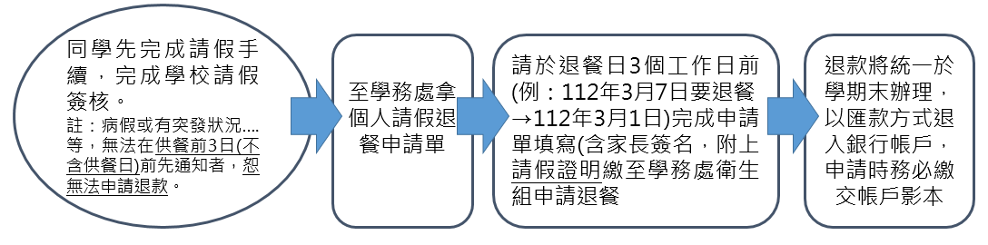
2.流感或其他法定傳染病原因退餐
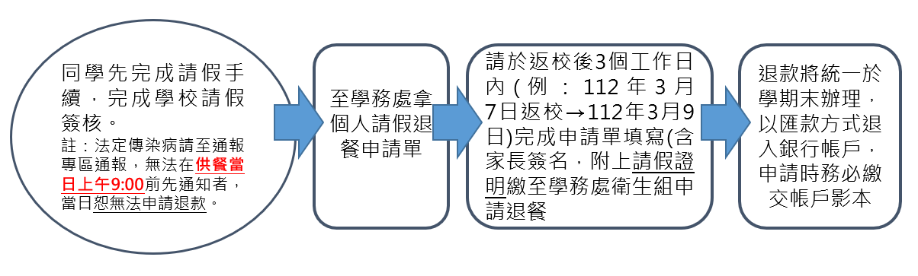
3.團體公假/班級活動退餐
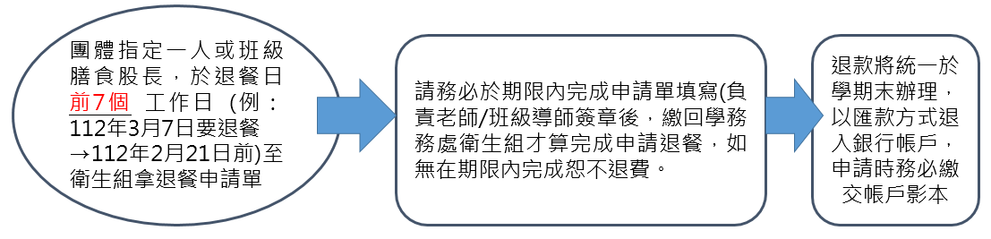
4.未在規定期限內補齊資料者，視為未完成退餐手續，恕無法退費，特殊情況請務必先告知衛生組。
附表四：午餐退費清冊
臺北市立育成高級中學 學年度第 學期 學生午餐退費清冊
序號 | 班級 | 姓 名 |  | 單價 |  | 天數 |  | 金 額 |  | 停餐日期 |  | 停餐原因 | 簽名欄
1
2
3
4
5
6
7
8
9
10
11
12
13
14
15
16
17
18
19
20
21
22
23
24
總 計： |  |  |  |  |  |  |  |  |  | (以阿拉伯填寫數字,如:1,2,3...)
總計金額 新台幣： |  |  |  | 零 |  |  |  |  |  | 元 整(請填寫中文,如:壹貳叁肆...)
營養師：  衛生組長： |  |  | 學務主任： |  |  |  | 出納組長： |  |  |  | 會計主任： |  | 校長：
 |  |  |  |  |  |  | 總務主任： |  |  |  |  |  | 校長：
中華民國 年 月 日

